**LAPORAN PRAKTEK**

**MATEMATIKA DISKRET**



**DISUSUN OLEH:**

**EKO RACHMAT SATRIYO (2100018142)**

**KELAS C**

**PROGRAM STUDI TEKNIK INFORMATIKA**

**FAKULTAS TEKNOLOGI INDUSTRI**

**UNIVERSITAS AHMAD DAHLAN**

**2022**

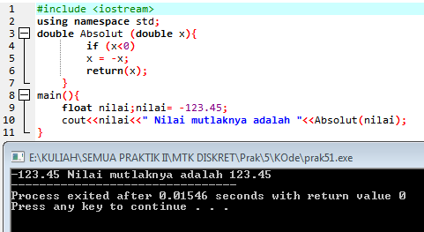

*Membuat kode program dan hasil*

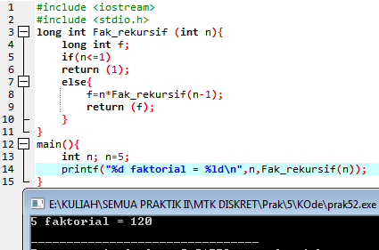

*Membuat kode program dan hasil*

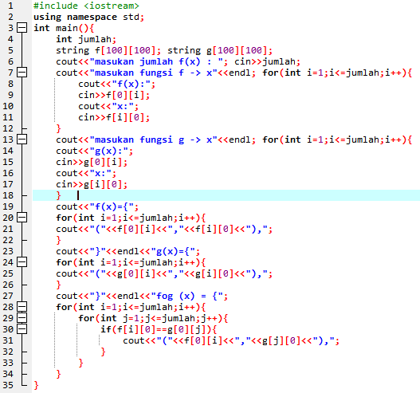

*Membuat kode program*

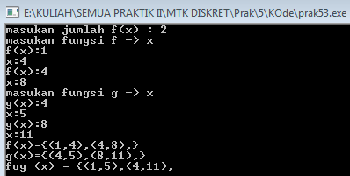

*Hasil*